**Das Rathaus**:

von MONA

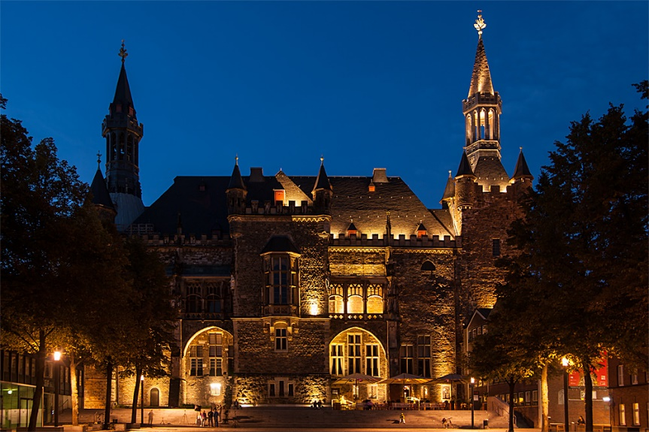Am Donnerstag, den 26.09.2024 sind wir, die Junior Botschafter, der Gesamtschule Volksgarten nach Aachen gefahren um unser Wissen, an Europa und der Geschichte Aachens, zu erweitern.

Dabei sind wir in verschiedenen Führungen sowie Ausstellungen gewesen, die unseren Horizont erweitert haben. Eine dieser Führung war die durch das Rathaus Aachen. Das Rathaus in Aachen diente ursprünglich als Kaiserpfalz, wo Karl der Große residierte. sowie seinem Baustil ein sehr bedeutendes Symbol für die Stadt Aachen ist. Nebenbei bemerkt ist das Aachener Rathaus UNESCO-Weltkulturerbe.

Das, was wir heute sehen, wurde auf den Grundmauern der alten Pfalz im 14. Jahrhundert im gotischen Stil erbaut. Außerdem ist das Rathaus in Aachen, dass älteste Rathaus in ganz Deutschland, die Skulpturen und Gemälde an den Fassaden des Gebäudes sind noch aus dem Mittelalter erhalten. Hier ein Blick in den Krönungssaal, in dem heute der Karlspreis verliehen wird.

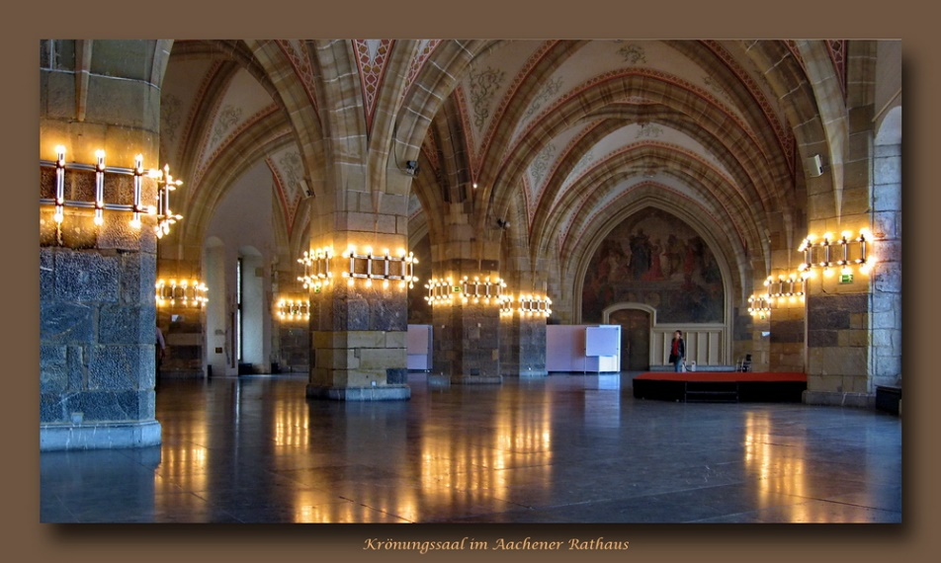

Hier kann man den Friedenssaal und den weißen Saal (hier kann man standesamtlich heiraten!) besichtigen.

